Gnocchi aux vitelottes
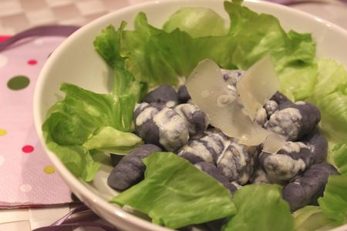
Ingrédients :
- 600 g de pommes de terre vitelotte
- 200 g de farine
- 1 œuf
Recette :
Faites cuire vos pommes de terre entières avec la peau dans un grand volume d'eau pendant 20-25 mn. Pour vérifier la cuisson, plantez la lame d'un couteau dans les pommes de terre. Lorsqu'elles sont cuites, épluchez-les et déposez-les au fur et à mesure dans un grand saladier. Ecrasez-les en purée à l'aide d'une fourchette. Laissez totalement refroidir la purée avant de passer à la suite de la recette. La purée doit être bien sèche.
Rajoutez dans le saladier l'œuf entier et la farine. Mélangez à la cuillère en bois, puis pétrissez la pâte entre vos mains et formez une boule.
Farinez le plan de travail et formez plusieurs boudins de pâte assez fins. Découpez des morceaux tous les 2 cm environ et écrasez légèrement chaque boudin à l'aide d'une fourchette pour leur donner leur forme. Déposez-les au fur et à mesure sur une assiette farinée.
Cuisson :
Plongez les gnocchis dans un grand volume d'eau frémissante. Quand ils remontent à la surface (au bout de 2-3 mn environ), sortez-les à l'aide d'une écumoire. Versez un léger filet d'huile d'olive dans le plat de gnocchis, pour éviter qu'ils collent entre eux
J'ai réalisé la même sauce que pour mes gnocchi au potimarron (recette ici), mais vous pouvez tout simplement les servir avec de la béchamel et les réchauffer au four, comme pour un gratin.
Il faut savoir que les gnocchi perdent un peu plus de couleur à chaque cuisson, c'est pour ça qu'ils ne sont plus aussi colorés qu'au début de la recette.
http://www.evacuisine.fr/

